**Indiquer les différentes parties du système nerveux :**

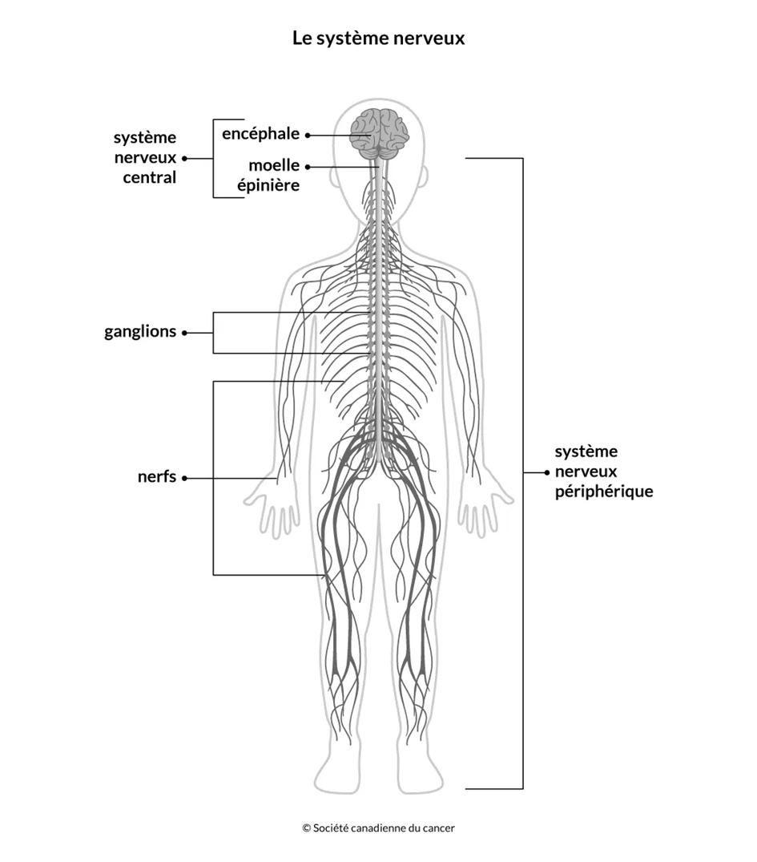



**Donner les définitions des mots ou abréviations ci-dessous :**

1. **Aphasie** :
2. **Ataxie**
3. **Amyotrophie** :
4. **Paresthésie** :
5. **Hémiparésie** :
6. **Hémiplégie** :
7. **Diplopie** :
8. **Hyperréflexie** :
9. **Hypotonie** :
10. **Myoclonie** :
11. **Neuropathie** :
12. **Radiculopathie** :
13. **Encéphalite** :
14. **Méningite** :
15. **Hydrocéphalie** :
16. **Épilepsie** :
17. **Anosmie** :
18. **Hypoesthésie** :
19. **Dystonie** :
20. **Spasticité**.
21. **Sclérose en plaques** :
22. **Démence**
23. **Tremblement** :
24. **Algie vasculaire de la face** :
25. **Hémorragie intracrânienne** :
26. **Lombosciatique** :
27. **Coma** :
28. **Migraine**
29. **Vertige** :
30. **Atrophie corticale** :
31. **Hypertonie** :
32. **Hypokinésie** :
33. **Ischémie cérébrale** :
34. **Syndrome de Guillain-Barré**
35. **Lésion médullaire** :
36. **Myasthénie** :
37. **Neuromodulation** :
38. **Céphalée de tension** :
39. **Anévrisme cérébral** :
40. **AVC** :
41. **SLA** :
42. **SEP** :
43. **EMG** :
44. **IRM** :
45. **EEG** :
46. **HSA** :
47. **TDM** :
48. **HTIC** :
49. **PL** :
50. **Méningiome**: